广州华南商贸职业学院健康学院
护理专业简介
护理专业是2000年经广东省教委备案的新专业，学制三年，招生面向广东省、辐射周边地区，生源性质为普高生和中职生二种，目前已根据生源性质开展分层次教学。学生2023年最高录取分数为408分。
护理专业经过三年建设，人才培养、师资队伍、课程设置、教学方法与手段已趋向成熟。现拥有一支专兼结合，职称结构、学历结构、年龄结构合理，有发展潜力的老、中、青相结合的“双师型”教学团队。师资队伍结构如下图。
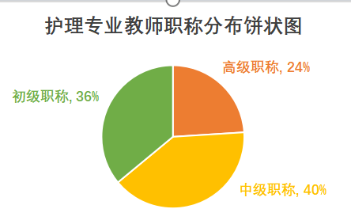
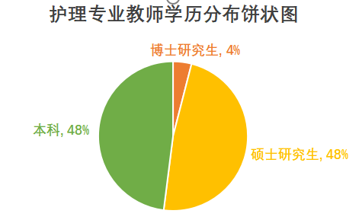

教学中教学方法不断完善，积极开展讲授与案例式，线上线下混合式教学；积极探讨翻转课堂、理实一体（做中教，做中学）、“双主”（教师主导，学生主体）教学等新型教学模式；积极采用启发式、讨论式、参与式等教学，积极开展项目教学、案例教学，且取得了较好的教学效果。
人才培养中深化专业特色，突出职业技能，课程设置紧紧围绕人才培养目标，以“够用、适用、实用”为原则，合理整合与优化。在理论、实训一体化教学的同时，以实训周的形式对学生的专业技能再次进行实训，强化学生的动手能力。同时积极开展（1+X）职称等级证书培训工作，如母婴护理等级证书等，促进书证融通。
护理专业教师和学生积极参与校内外各项比赛，并取得了较好的成绩，近两年获省级以上荣誉10余项，校级以上荣誉40余项。如2023年广东省职业院校学生专业技能大赛健康与社会照护组三等奖2项、护理技能组1项、养老服务技能组三等奖2项；“相融广东”微视频比赛获省级优秀奖；“互联网+”创新创业比赛获校级一等奖1项、三等奖1项；第二十届校园科技学术节护理礼仪大赛获校级一等奖、二等奖、三等奖等。
护理专业学生素质优、学风正，就业好，对口率达60%以上。
护理专业秉承学校“创百年学府、育产业精英”的办学理念，借助各方面优势资源，努力把专业建设成为大健康事业的人才摇篮，为实现“健康中国”战略，提高人民健康水平，做出应有的贡献。

